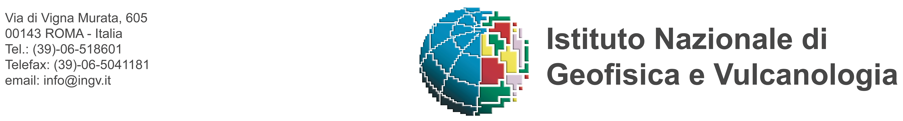

Al Dipartimento
della Funzione Pubblica

Al Dipartimento
Delle Pari Opportunità

Oggetto: Relazione di sintesi delle azioni effettuate dall’Istituto Nazionale di Geofisica e Vulcanologia per attuare parità e pari opportunità tra uomini e donne - Annualità 2008-.

Siamo lieti di partecipare alla ricognizione ed analisi da voi proposta per delineare la situazione del personale e le azioni effettuate dall’Istituto Nazionale di Geofisica e Vulcanologia per attuare parità e pari opportunità tra uomini e donne. Segnaliamo che nella parte 3 del form, aree di intervento per attuare pari opportunità, il numero di persone che hanno usufruito delle ore di formazione nel 2008 e’ stato stimato dalla spesa fatta sul capitolo formazione non avendo facilmente disponibili altri dati.

Cogliamo l’occasione per portare a conoscenza i Ministri dei Dipartimenti della Funzione Pubblica e delle Pari Opportunità della situazione dell’Istituto Nazionale di Geofisica e Vulcanologia; l’INGV e’ un ente di ricerca che a fronte di 555 dipendenti a tempo indeterminato e 370 contratti a tempo determinato ha una dotazione organica di 584 posti. Il personale a tempo determinato è indispensabile per lo svolgimento dell’attività dell’ente ed e’ in possesso di una professionalità altamente qualificata maturata negli anni e specifica per le attività di ricerca e monitoraggio sismico e vulcanico. L’INGV saturerà la pianta organica con i concorsi che si avvia a bandire nel 2009 e ha urgente necessità di un ampliamento della pianta organica per completare il processo di stabilizzazione avviato: ad oggi ci sono 224 stabilizzandi che concorreranno per i circa trenta posti liberi.

Distinti saluti,

Roma, 20febbraio 2009

Funz.Amministrativo del Presidentessa del Comitato
l’INGV Pari Opportunita’INGV

Dott.ssa Gabriella Canofari Dott.ssa Lucia Margheriti

